ЗАВРШНИ ИЗВЕШТАЈ ПРОЈЕКТА
*Иновативна практична настава у пољопривреди*

Пољопривредна школа *Шуматовац* је поднела пријаву за Ерасмус+ пројекат мобилности, за област стручног образовања и обука (КА102 ВЕТ).
Одлуку о одабиру пројеката за финансирање донела је Фондација Темпус на основу правила програма Ерасмус+, о чему је школа обавештена мејлом дана 08. јула 2019. године.
У среду 04. 09. 2019. године, у Београду је одржан Координативни састанак Еразмус+ пројеката мобилности у области стручног образовања, коме су присуствовали директор школе Јасмина Тончић и Славиша Петровић, координатор пројекта.
На састанку је представљен програм Темпус фондације и дата су упутства о основним корацима у процесу реализације нашег пројекта.
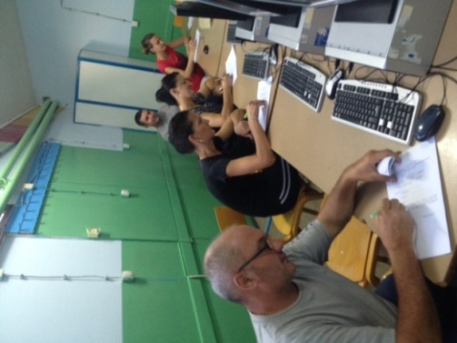
Дана 06. 09. 2019. године одржане су седнице Ученичког парламента и Савета родитеља школе, као и појединачни родитељски састанци на којима је представљен пројекат ПШ „Шуматовац“: „Иновативна практична настава у пољопривреди – праксом до резултата“ Еразмус + програма.
Ученици и родитељи су на тај начин упознати са садржајем пројекта, партнерском организацијом у реализацији пројекта, циљевима и задацима и планираним активностима, и градом домаћином. Најављено је објављивање огласа за избор ученика који ће учествовати у мобилности.
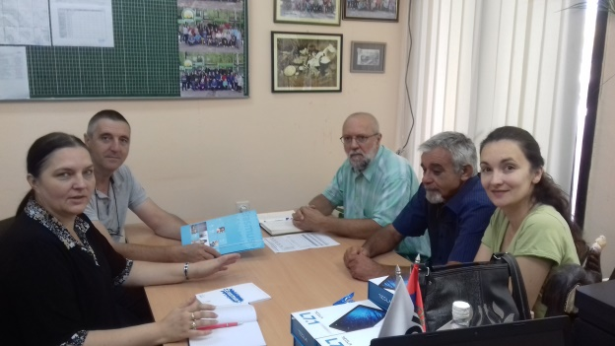
Дана 10. 09. 2019. године одржан је први званични састанак Еразмус+ тима школе на коме је одлучивано о начину рада, припреми и организацији пројекта.
Најпре су чланови тима упознати са свим информацијама добијеним на Координативном састанку у Београду. Договорено је да се текст огласа за избор ученика и наставника за мобилност објави у понедељак 23. 09. 2019. године. Одређене су основне припремне активности и сачињена спецификација промотивног материјала и потребне радне опреме.
Одлучено је да директор и координатор пројекта посете партнерску организацију у Бугарској, са задатком да уговоре тачан термин одвијања мобилности, начин организовања и спровођења обуке, ускладе обавезе и документацију потребну за почетак мобилности, и изврше прелиминарне договоре за смештај, исхрану и превоз ученика од места смештаја до радног места.
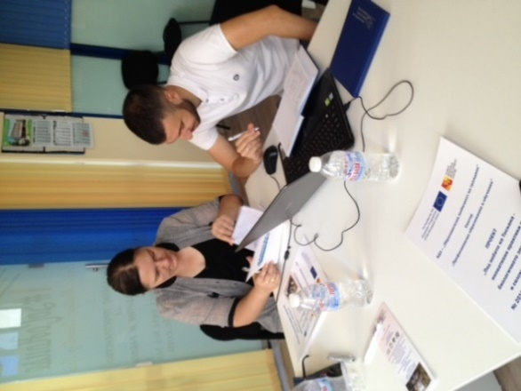
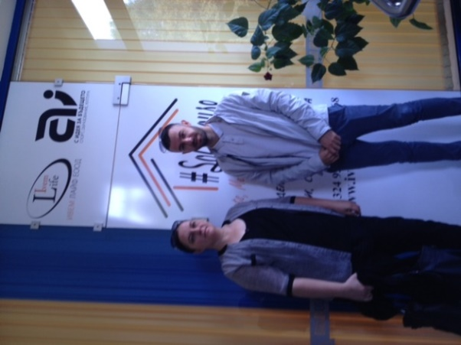
У среду 18. и четвртак 19. 09. 2019. године, одржан је организацијски састанак у Бугарској, у граду Сандански, са представницима партнерске организације IVEM LIFE. Састанку су присуствовали директор ПШ „Шуматовац“ Јасмина Тончић и координатор пројекта Славиша Петровић, а представник партнерске организације је био управник Ивелин Терзијски.
На састанку је постигнут договор у вези свих припремних радњи битних за спровођење пројекта мобилности и потребне документације. Уговорен је период спровођења мобилности: од недеље 03. до недеље 17. новембра 2019. године. Извршен је преглед уговорних обавеза и активности, избор припремних и промотивних активности и других потребних детаља. Извршена је резервација смештаја (у хотелу „Пауталиа“) и локалног превоза учесника мобилности.
У четвртак 19. 09. 2019. године обављен је обилазак организације „Чифлик ливада“, у којој ће ученици обављати практичну наставу.
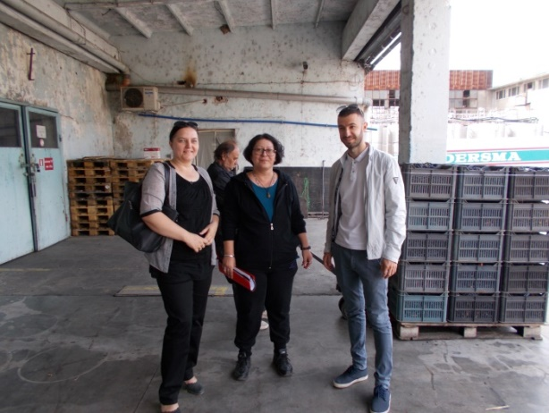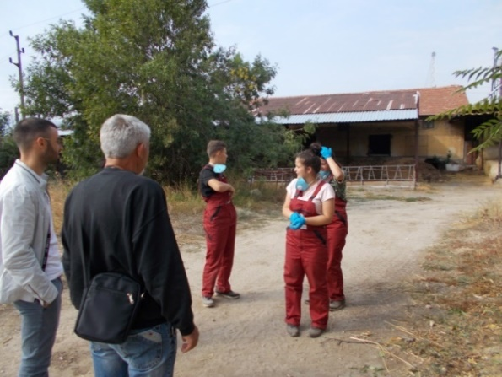
Обиласком фирме, утврђене су тачне обавезе, потребе за радном и заштитном опремом и санитарним прегледом учесника. Дефинисане су обавезе учесника у погледу заштите на раду, реализације обуке, услова рада и понашања ученика на радном месту.

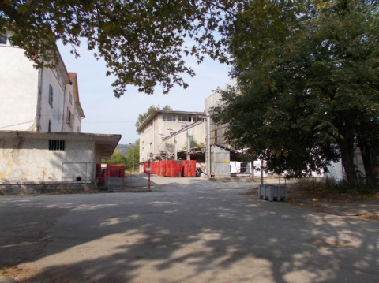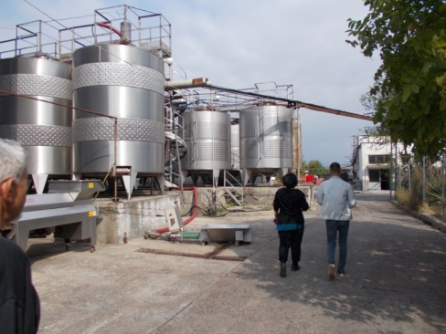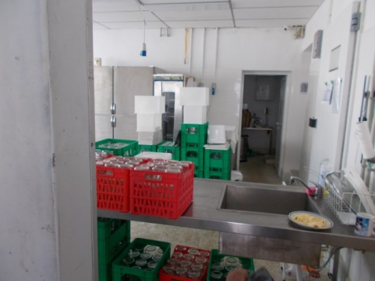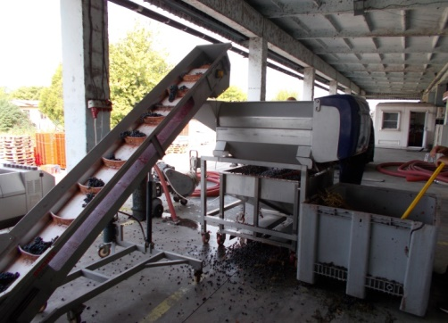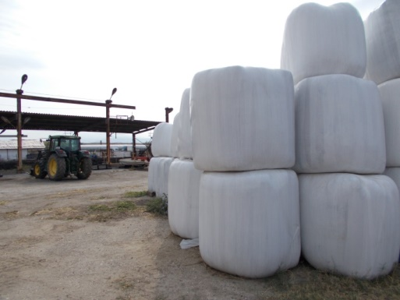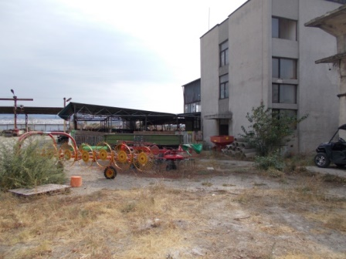

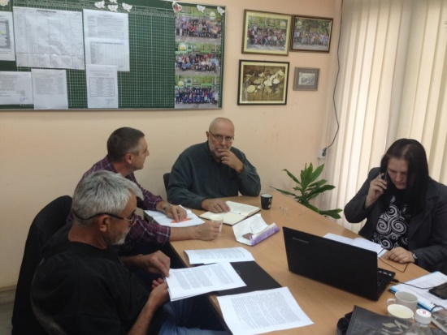
У петак 20. 09. 2019. године, одржан је састанак школског Еразмус+ тима на коме је усаглашен и усвојен текст Огласа за избор ученика који ће учествовати у спровођењу пројекта мобилности. Одлучено је да оглас траје од понедељка 23. до понедељка 30. септембра и буде објављен на огласној табли школе, сајту (http://sumatovac.edu.rs/index.php/10-2016-12-01-16-03-31/95-2019-09-26-18-33-09) и фејсбук страници школе. Уз оглас, усвојени су и обрасци пријаве и изјаве за ученике, које могу добити код школског психолога. Комисију за избор ученика чине чланови школског Еразмус+ тима, а избор ће се извршити у уторак 01. 10. 2019. године, када ће бити објављени прелиминарни резултати.
На оглас су могли да се пријаве сви ученици другог и трећег разреда трогодишњих образовних профила месар и прерађивач млека и трећег и четвртог разреда четворогодишњих образовних профила пољопривредни и ветеринарски техничар, а рангирање је извршено према критеријумима датим у огласу.

У уторак 01. 10. 2019. године одржан је састанак комисије за избор ученика пријављених на Оглас школе за избор кандидата за спровођење Еразмус+ пројекта мобилности .
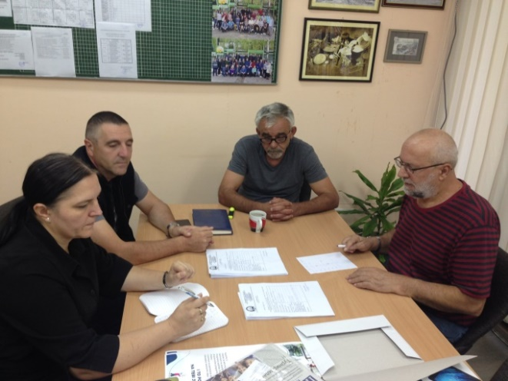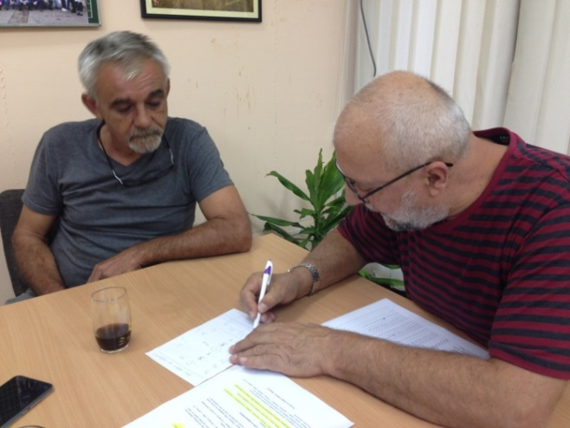
Сачињена је ранг – листа од 17 ученика одабраних за учешће у пројекту, и објављена на огласној табли школе.

РБ | ПРЕЗИМЕ И ИМЕ УЧЕНИКА | ОДЕЉЕЊЕ
1. | Јанковић Марко | II₃
2. | Филиповић Филип | III₃
3. | Јеремић Сања | III₂
4. | Леповић Јана | III₂
5. | Јовановић Страхиња | IV₁
6. | Николов Мирослава | III₂
7. | Радовановић Марина | IV₁
8. | Јовановић Немања | IV₂
9. | Анђелковић Ђорђе | IV₂
10. | Павловић Милијана | IV₁
11. | Јанковић Милена | III₁
12. | Радојевић Лазар | IV₁
13. | Вељковић Андријана | IV₁
14. | Миљковић Јелена | III₁
15. | Петковић Лазар | III₂
16. | Лазаревић Немања | IV₂
17. | Асејев Теодора | III₂

На састанку школског Еразмус+ тима, који је одржан у петак 04. 10 .2019. године, разматране су следеће активности: израда промо – материјала и набавка радне и заштитне одеће и обуће. Израђена је спецификација потребног материјала.

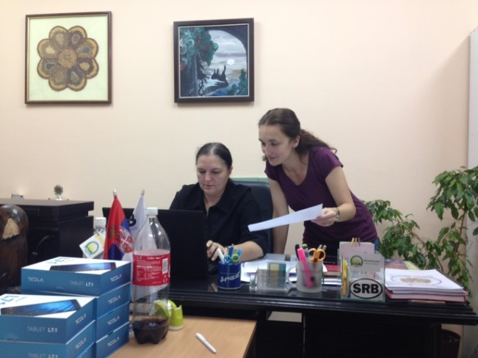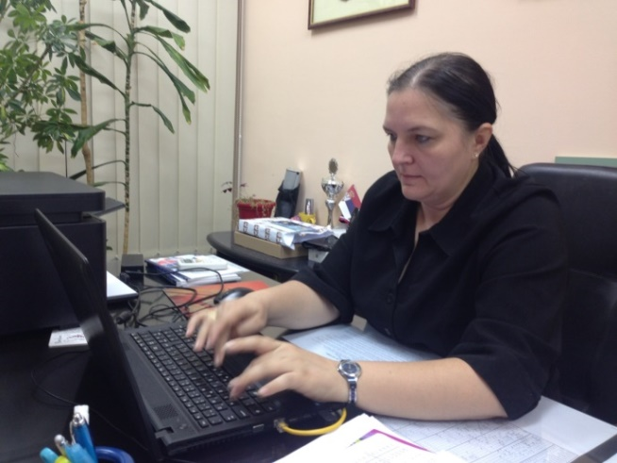

Школски Ерасмус+ тим је организовао припремну обуку за бугарски језик, историју града и округа и културу бугарског народа, коју је реализовао наставник Милан Анастасов.

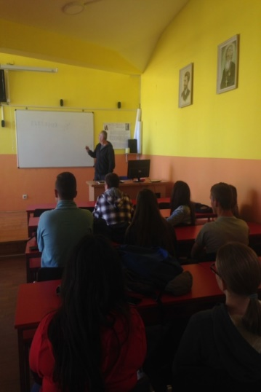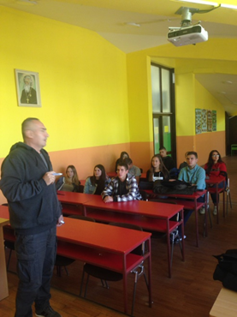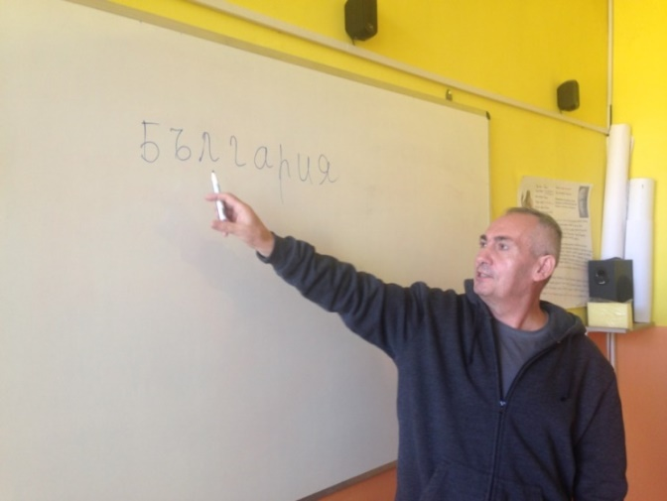

У уторак 08. 10. 2019. године обављен је санитарни преглед ученика и наставника који ће учествовати у мобилности, ради осигуравања здравствених безбедносних мера на радном месту.

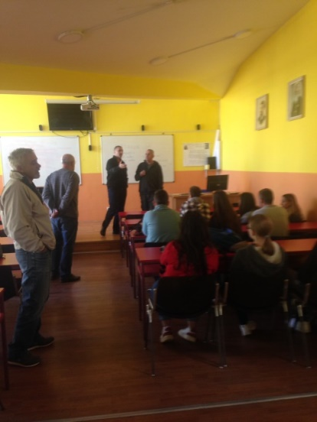
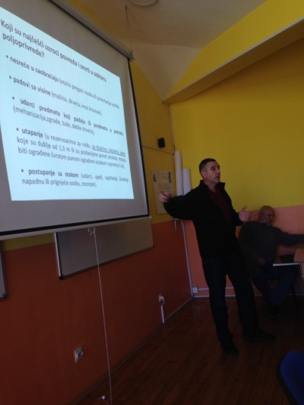
У среду 09. 10. 2019. године завршена је обука ученика о заштити на раду. Наставник стручне праксе Рајковић Горан одржао је укупно 10 часова обуке о примени и поштовању безбедоносних мера на радном месту и различитим врстама опасности у пољопривреди. Обрађене су следеће теме: Увод у здравље и безбедност на раду, Процена ризика, Узроци повреда у пољопривреди, Мере заштите, Анализа догађаја, Симболи и ознаке.

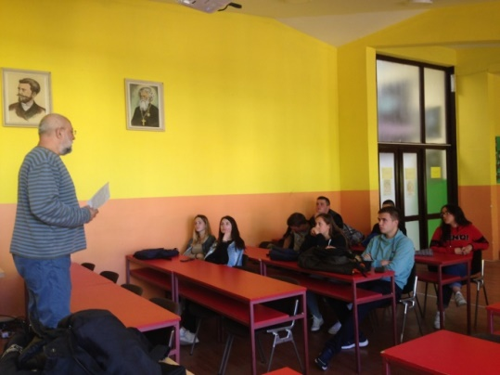
Такође је одржана обука о понашању ученика током боравка у иностранству, психолошко-педагошки савети и правила. Обуке одржао стручни сарадник Славољуб Величковић. Ученици су имали 10 предавања на теме као што су: Путовања ученика у групи, Правила понашања у групи и на радном месту, Контакти и упознавање са другим културама, Карактеристике локалне средине, Понашање у трговинама и на јавним местима, Културолошке и остале разлике, Сналажење у непознатим ситуацијама, Самосталност и доношење одлука.

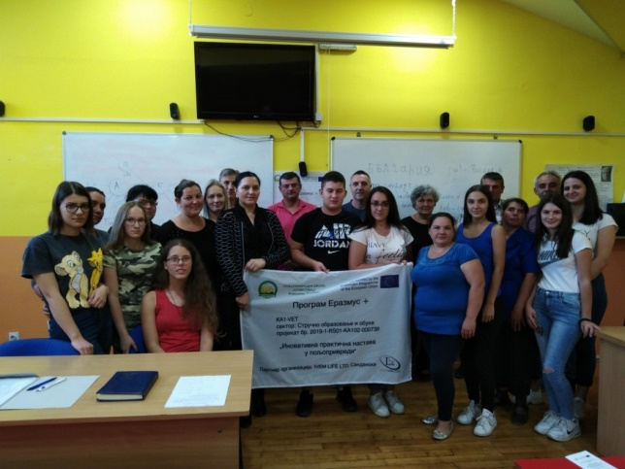
Посебан родитељски састанак, за родитеље ученика одабраних за мобилност и чланова школског Еразмус+ тима одржан је у среду 16. 10. 2019. године, на коме је детаљно представљен пројекат и предочене су обавезе и одговорности свих учесника мобилности. Тема је била упознавање родитеља са организационим активностима, током припрема и потписивање сагласности и уговора, прикупљање документације (санитарне књижице ученика, сагласности родитеља, здравствено осигурање ученика).

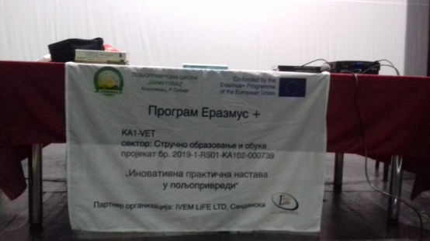
У петак 18. 10. 2019. године, у сали Центра за културу и уметност у Алексинцу, у оквиру школске манифестације Пекарски дани, организован је промотивни скуп пројекта Пољопривредне школе „Шуматовац“ „Иновативна практична настава у пољопривреди“. Скуп су пратили представници медија из Алексинца и Ниша.
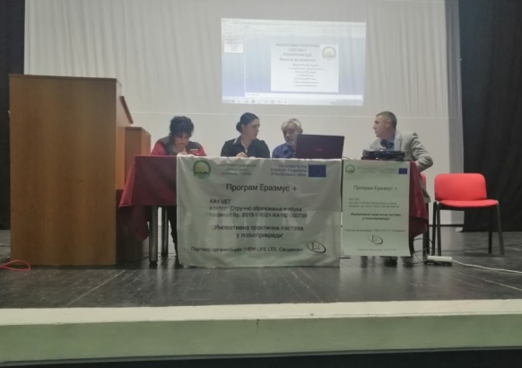
Догађај је био планиран програмом манифестације и заказан је у великој сали Центра за културу и уметност у Алексинцу. Циљна група су били наставници и ученици средњих стручних школа у области пољопривреде, производње и прераде хране, туризма и угоститељства, као и гимназија и техничких школа. Такође су скупу присуствовали и представници основних школа са територије општине Алексинац и многобројни посетиоци.
На скупу су говорили:
- Виолета Милетић – водитељ,
- Јасмина Тончић – директор школе – Увод, Представљање Темпус фондације и Еразмус + програма,
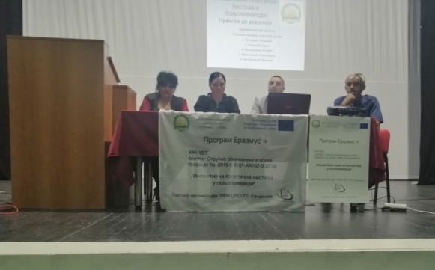
- Славиша Петровић – координатор пројекта – О пројекту школе, начину конкурисања, проналажењу партнерских организација, спровођењу припремних активности, избору учесника мобилности, буџету и друго, и
- Горан Рајковић – наставник стручне праксе – стручна припрема, очекивања и користи од реализације пројекта.
Догађају је присуствовала 81 особа и израђен је филм о промоцији пројекта.
Договорено је да се одржи још неколико скупова овакве врсте, али након реализације нашег пројекта, у више градова и школа заинтересованих да искористе наша искуства и помоћ.
Материјал са промоције може се погледати на следећој адреси:
https://youtu.be/EMxWM68Nui0

Ученици и наставници дали су интервју локалним новинама. Чланак објављен на школској ФБ страници и страници ALPRESS http://alpress.rs/ucenici-sumatovca-na-praksi-u-bugarskoj/.

У периоду од недеље 03. новембра до недеље 17. новембра 2019. године, група ученика и радника наше школе боравила је у граду Сандански у Бугарској, у оквиру реализације Erasmus+ пројекта мобилности ученика.
Групу су чинили ученици чија су имена објављена на ранг – листи одабраних ученика.

У пратњи ученика били су следећи радници школе:

РБ | ПРЕЗИМЕ И ИМЕ | РАДНО МЕСТО
1. | Рајковић Горан | Наставник
2. | Величковић Славољуб | Стручни сарадник

У одласку, у пратњи групе била је директор школе Јасмина Тончић.
Током читавог боравка у Бугарској, група је била смештена у хотелу *Pautalia*, који је пружио сасвим довољно комфора и комплетну исхрану учесницима пројекта.
Од понедељка 04. новембра, учесницима пројекта почеле су обавезе. Тога дана смо посетили фирму *Чифлик ливада* (http://www.livadi.bg), у којој су наши ученици обављали праксу, и упознали се са скоро свим радним местима и условима рада у организацији. Ова велика фирма бави се процесом производње и прераде хране у области повртарства, сточарства, млекарства, месарства виноградарства и винарства. Она то чини без употребе хемијских заштитних средстава, лекова и препарата, тако да су њихови органски производи тражени на тржишту и достижу знатно већу цену у односу на производе добијене конвенционалном производњом.
Од уторка 05. новембра су наши ученици започели обављање практичне наставе у овом предузећу. Радно време ученика било је од 08:30 до 13:30 часова. Превоз до посла и назад био је организован сваког дана и беспрекорно је функционисао.
Ученици су имали унапред израђен распоред рада по радним местима и задацима за сваки дан (приказан у наредној табели). Распоред је у неким данима трпео извесне измене, у зависности од потреба процеса рада, од количине посла и временских услова.
Током рада, ученици су имали више нивоа контроле: најнепосреднију контролу вршили су шефови радних места, наставници су обилазили радна места више пута у току радног времена, а ментор из фирме, Калина, обилазила је редовно ученике и добијала дневне извештаје о њиховом раду.

Име и презиме | 05. 11. Уторак | 06.11. Среда | 07.11.  Четвртак | 08.11. Петак | 11.11. Понедељак | 12.11. Уторак | 14.11. Четвртак | 15.11. Петак
Јанковић Марко | Месара | Месара | Месара | Месара | Фарма крава | Месара | Кокошке свиње | Месара
Филиповић Филип | Месара | Месара | Месара | Месара | Кокошке свиње | Поштеда температура | механизација | Месара
Јеремић Сања | Фарма свиња и живине | Фарма крава | механизација | Фарма свиња и живине | Прерада хране | пластеник | Фарма крава | Пластеник
Леповић Јана | Фарма свиња и живине | пластеник | Фарма крава | Механизација | Прерада хране | Фарма свиња и живине | пластеник | Фарма крава
Јовановић Страхиња | пластеник | механизација | Фарма крава | Фарма свиња и живине | пластеник | Прерада хране | Фарма свиња и живине | Прерада хране
Николов Мирослава | Фарма свиња и живине | Фарма крава | механизација | млекара | Фарма свиња и живине | Прерада хране | Фарма крава | Прерада хране
Радовановић Марина | пластеник | механјаизаци | Прерада хране | Фарма крава | Фарма свиња и живине | пластеник | пластеник | Фарма свиња и живине
Јовановић Немања | Фарма свиња и живине | Фарма крава | Прерада хране | Механизација | пластеник | Фарма крава | Фарма крава | Пластеник
Анђелковић Ђорђе | Фарма свиња и живине | Фарма крава | Прерада хране | Млекара | Фарма крава | механизација | Фарма свиња и живине | Фарма крава
Павловић Милијана | пластеник | Фарма крава | Фарма свиња и живине | Фарма крава | Прерада хране | механизација | краве | Прерада хране
Јанковић Милена | Прерада хране | пластеник | Фарма крава | Фарма свиња и живине | механизација | Фарма крава | Прерада хране | Фарма крава
Радојевић Лазар | механизација | Фарма свиња и живине | Фарма крава | Прерада хране | пластеник | Фарма крава | пластеник | механизац
Вељковић Андријана | Прерада хране | Фарма крава | пластеник | Фарма свиња и живине | механизација | пластеник | Фарма свиња и живине | Краве
Миљковић Јелена | Фарма крава | прерада хране | Пластеник | Фарма свиња и живине | Фарма крава | Фарма свиња и живине | Прерада хране | Пластеник
Петковић Лазар | Фарма свиња и живине | пластеник | Поштеда зубар | Прерада хране | Фарма крава | Фарма крава | Прерада хране | механизац
Лазаревић Немања | механизација | Фарма свиња и живине | Пластеник | Прерада хране | Фарма свиња и живине | Фарма крава | пластеник | Фарма свиња и живине
Асејев Теодора | Фарма свиња и живине | Прерада хране | Фарма крава | млекара | Фарма крава | Фарма свиња и живине | механизација | Фарма свиња и живине
У наредним радним данима редовно је обављана пракса, без обзира на временске услове. Ученици су се мењали на радним местима, тако да су сви ученици променили по неколико радних места, на основу чега се може рећи да су упознали читав циклус производње у организацији.

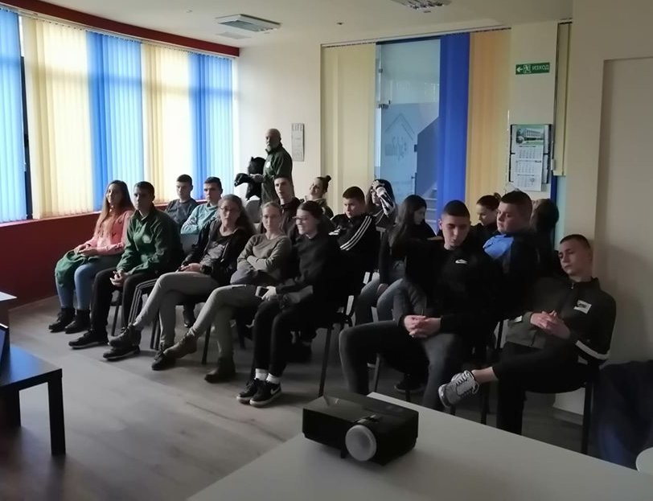
У среду 13. новембра, у просторијама организације IVEM LIFE, уместо практичног рада, организовано је предавање о органској пољопривреди у фирми *Чифлик ливада*, које су реализовали Ивелин Терзијски и власник фирме Филип Харманџијев. Тада су веома позитивно оценили рад групе наших ученика.

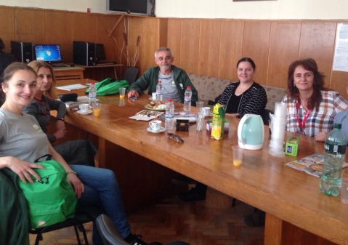
Према плану, за време боравка групе у Бугарској, имали смо посету - мониторинг од стране Јасмине Тончић, Валентине Милошевић и Славише Петровића, у четвртак 07, петак 08, и суботу 09. новембра.

Током викенда, група је имала два излета: у суботу 09. новембра до туристичког места Банско, који представља један од највећих скијашких центара у Бугарској, и у суботу 16. новембра до оближњег града Благојевграда, који развија бањски и планински туризам, пошто је смештен на обронцима планине Пирин.

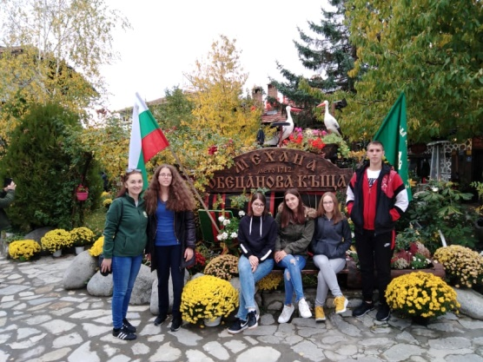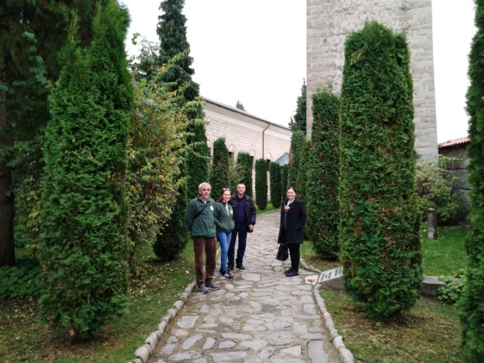

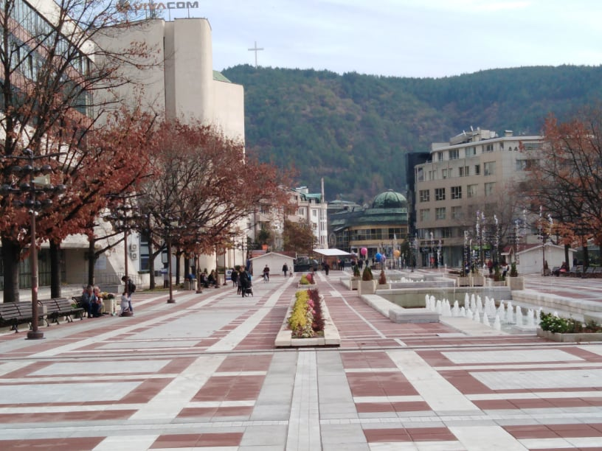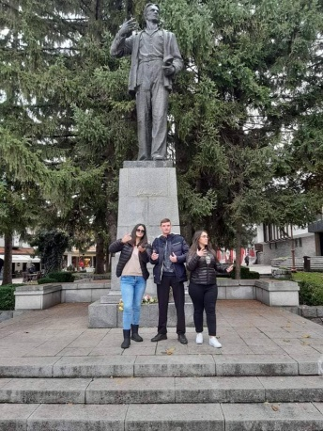

Сваки учесник мобилности је у суботу 16. новембра, по повратку са излета до Благојевграда, у просторијама нашег партнера IVEM LIFE, добио сертификат о учешћу у мобилности.

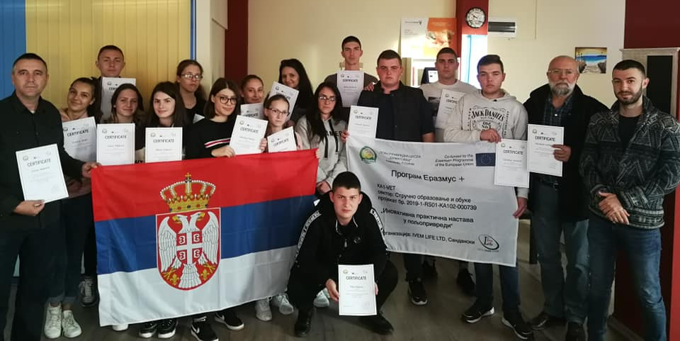

З А К Љ У Ч А К

- Циљеви и задаци пројекта мобилности у потпуности су испуњени, јер:
  - Ученици су стекли нова знања и вештине из области органске производње у повртарству, сточарству и винарству,
  - Имали су прилике да теоријска знања, стечена у школи, свакодневно примењују у производњи,
  - Стечена искуства су побудила интересовање и мотивацију ученика за рад у струци,
  - Ученици су ефикасно функционисали као чланови тима са јасно дефинисаним задацима у групном раду,
  - Током рада у производњи, ученици су јачали осећај одговорности у раду и радну дисциплину,
  - Спроводили су организационе одлуке ментора,
  - Поштовали су и примењивали мере сигурности и заштите на раду, што је резултирало безбедним и сигурним радом,
  - Спровођене су мере хигијенско-техничке заштите и HACCP стандарда,
  - Током читавог процеса мобилности, ученици су показали посебну одговорност за примену мера заштите животне средине.

- Наши ученици су имали прилику да упознају услове за рад и структуру организације домаћина, њен начин рада и доминантне делатности.
- Осим тога, упознали су неке од локалних туристичких потенцијала Бугарске: град Сандански, зимски центар Банско, и бању и центар области Благојевград.
- Превоз групе ученика и наставника, у одласку, доласку, током практичног рада и током реализованих излета био је потпуно безбедан и беспрекорно организован.
- Током рада на пракси, ученици су показали изузетно занимање за већину радних места, радили су сваки поверен посао, и није било никаквих проблема. Рад ученика одвијао се под непосредном контролом шефова појединих одсека и радника у организацији, а безбедност и понашање ученика контролисали су радници школе. На свим местима ученици су похваљени, а похвале су добили и од власника фирме.
- Боравак ученика и радника школе у граду Сандански био је безбедан, пријатан и добро организован. Понашање ученика, у целини, било је беспрекорно.
- Излети су били добро организовани, информативни и поучни.
Сматрамо да су ученици доживели интензивно и незаборавно искуство.
Остаје нам да се надамо да ће све то утицати позитивно на њихов живот и каријеру.

Подносиоци извештаја:

Горан Рајковић
______________________________

Славољуб Величковић
______________________________

